15 iulie 2019
RAPORT ZILNIC

Calificativ:  NEUTRU | Sinteza zilei | Antena3 - 22:00
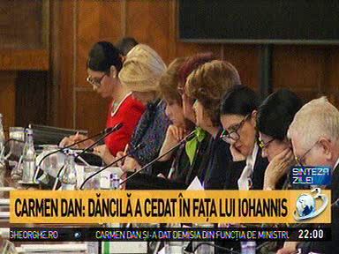 | În cadrul emisiunii „Sinteza zilei” de pe postul Antena3, s-au discutat următoarele subiecte:  - În cadrul unui material difuzat în cadrul emisiunii se spune că printre miniştrii care ar urma să fie remaniaţi se află şi ministrul Energiei, Anton Anton.

